实验课程名称：__软件工程基础实验____
实验项目名称 | 结对编程 |  |  | 实验成绩
实 验 者 | 王彬 | 专业班级 | 软件工程2401 | 组 别 | 19组
同 组 者 | 徐小川 软件工程2402 |  |  | 实验日期 | 2026年5月8日
第一部分：实验预习报告（包括实验目的、意义，实验基本原理与方法，主要仪器设备及耗材，实验方案与技术路线等）
1. 实验目的与意义
深入理解结对编程的核心理念，体验“驾驶员”与“领航员”的角色切换。
通过二人协作完成“Mini-12306软件系统”的模块开发与测试，体会协同工作对代码质量、开发效率和知识传递的提升作用。

2. 实验基本原理与方法
两人共用一台计算机，一人编写代码（驾驶员），另一人实时审查、思考整体设计、提示潜在问题（领航员）。每45分钟轮换角色，保证双方充分参与。

3. 主要仪器设备及耗材

PC

4. 实验方案与技术路线
根据案例描述让AI给出需求分析说明书，再让AI根据需求分析说明书进行编程完成初步的程序，然后再对程序进行功能测试，修改错误的部分并添加新的功能，一步步进行完善。
第二部分：实验过程记录（可加页）（包括实验原始数据记录，实验现象记录，实验过程发现的问题等）
结对编程过程
分工策略：王彬主要负责与AI进行交互，让AI按照需求生成相应的代码；徐小川负责对AI生成的代码进行简单的审核确保。二人共同完成需求讨论以及最终的集成测试。

角色互换记录：

时间段 | 驾驶员 | 领航员 | 主要任务
14.30-15：15 | 王彬 | 徐小川 | 让AI根据案例描述生成相应的需求分析说明书，并简单浏览并修改需求说明书以更符合我们的需求，然后把需求说明书提供给AI并完成第一版大体的程序
15：15-16：00 | 徐小川 | 王彬 | 简单浏览并分析AI给出的第一版程序代码、对程序进行初步的测试并指出其中有什么需要修改或需要添加的功能。
16：00-16：45 | 王彬 | 徐小川 | 让AI对有问题的功能进行修改、新增新需要的功能。
16：45-17：30 | 徐小川 | 王彬 | 对程序的所有功能进行测试。
 |  |  | 两人交替对程序的功能进行测试，并改进

第三部分 结果与讨论（可加页）实验结果分析（包括数据处理、实验现象分析、影响因素讨论、综合分析和结论等）
1.实验结果
登录主界面：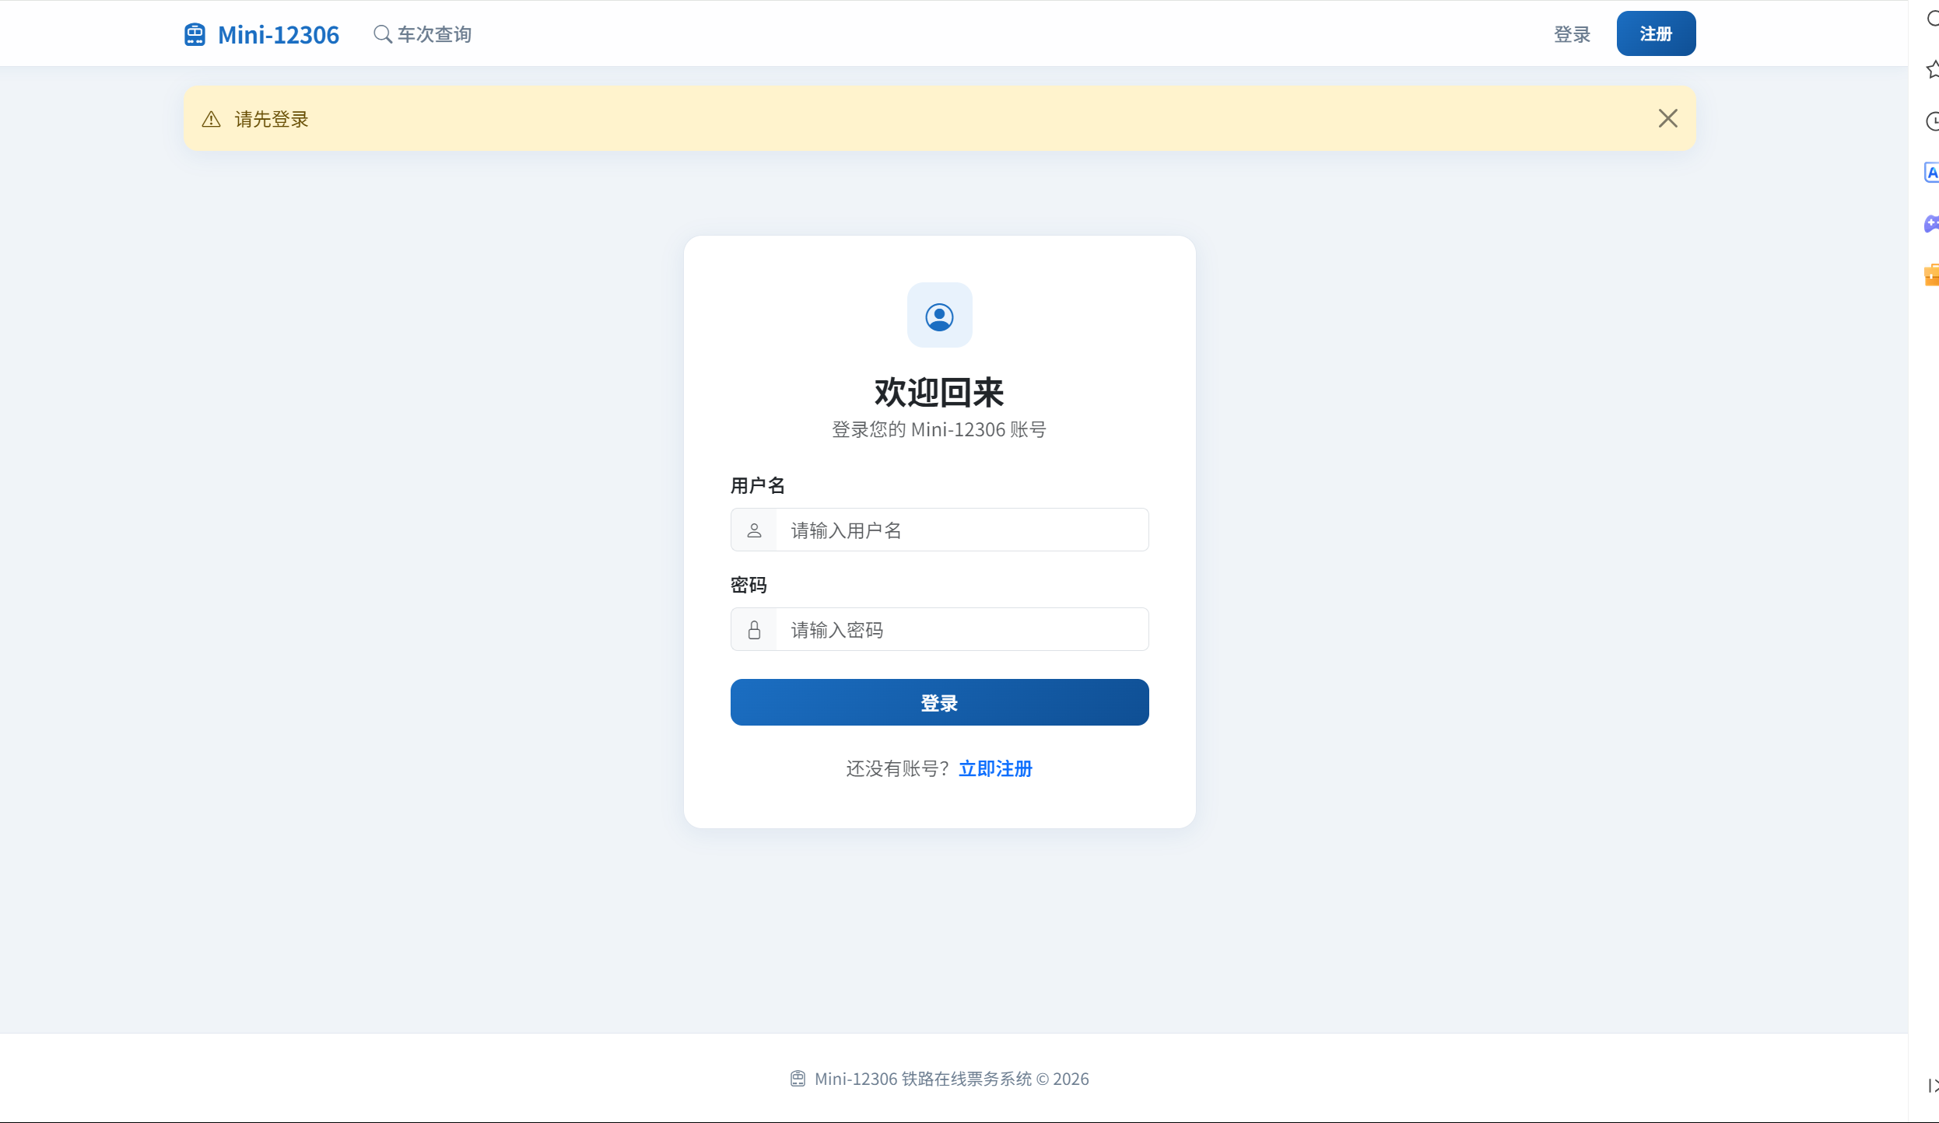
用户注册：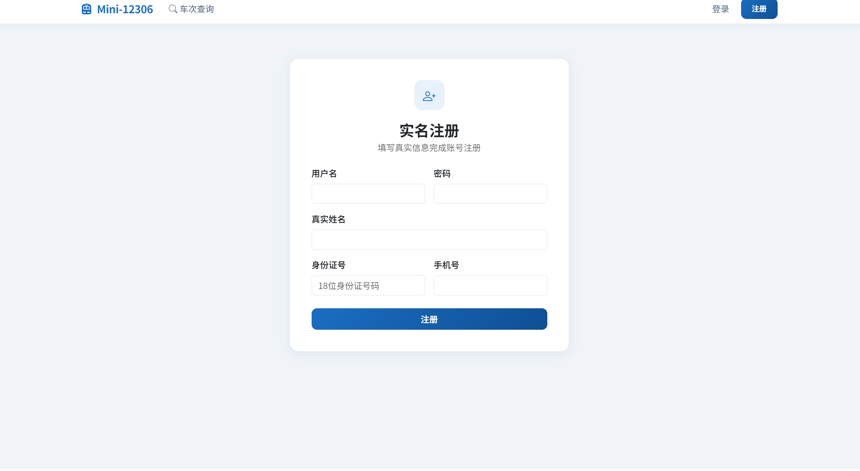
管理员界面：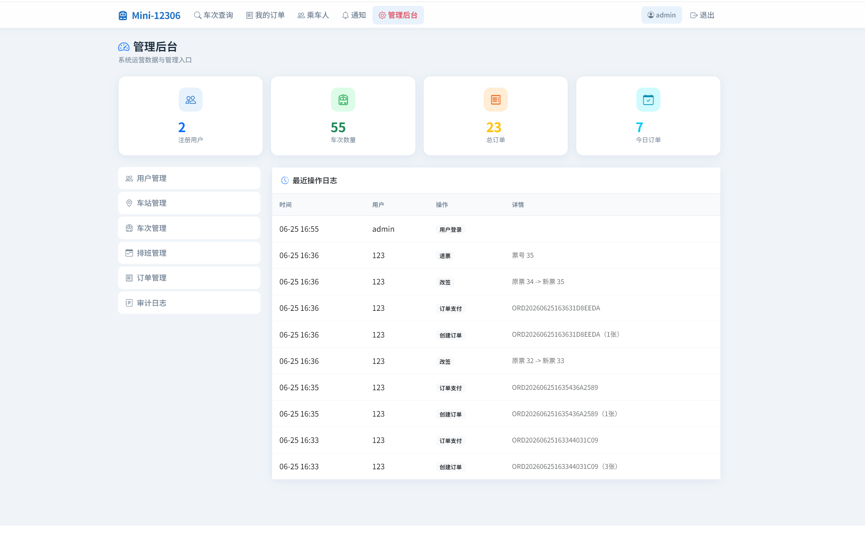
查询车次：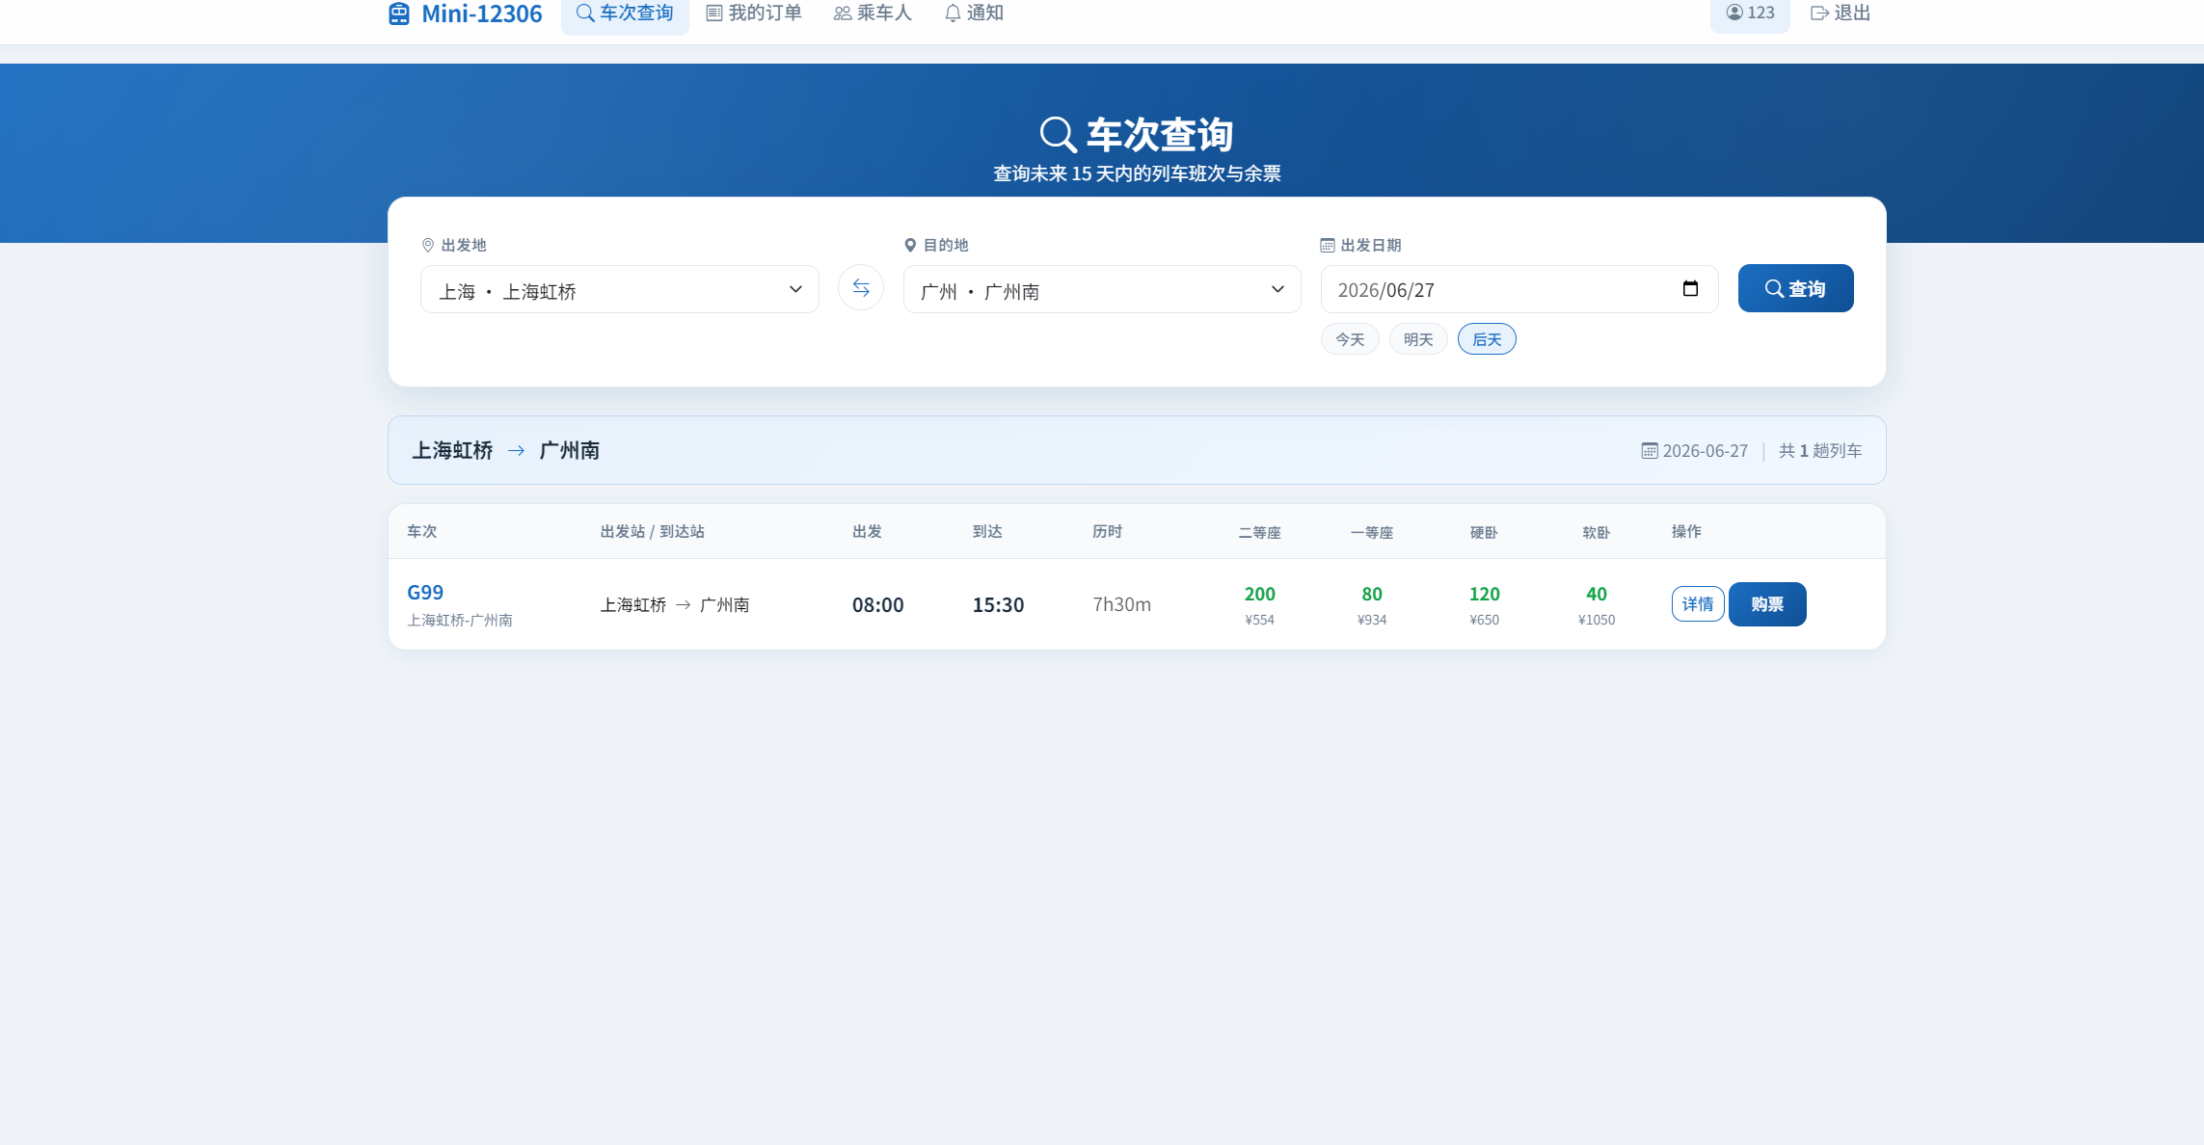

购票：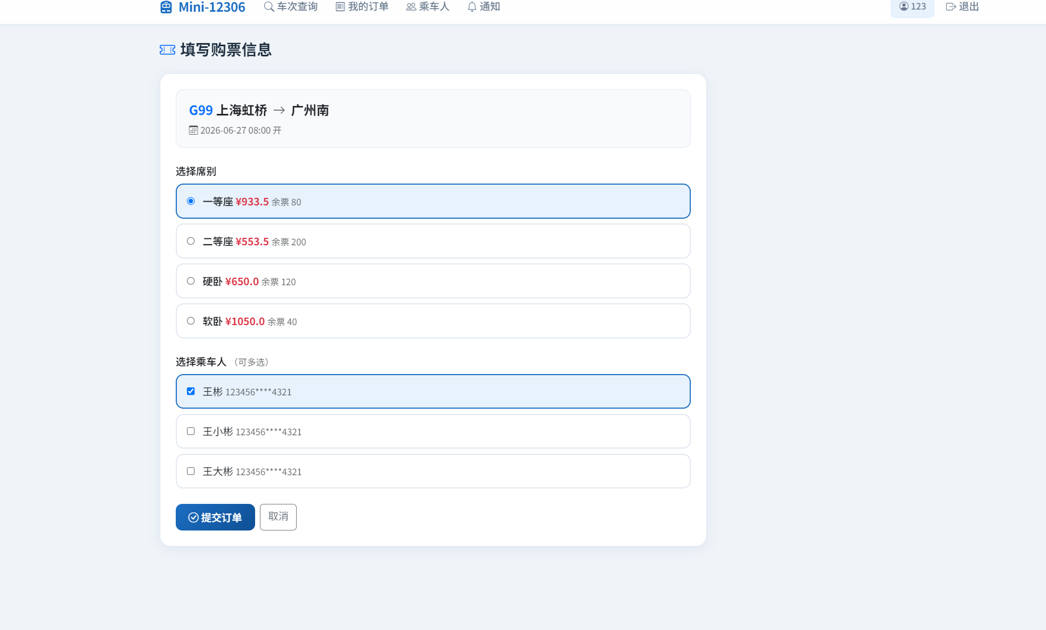
改签：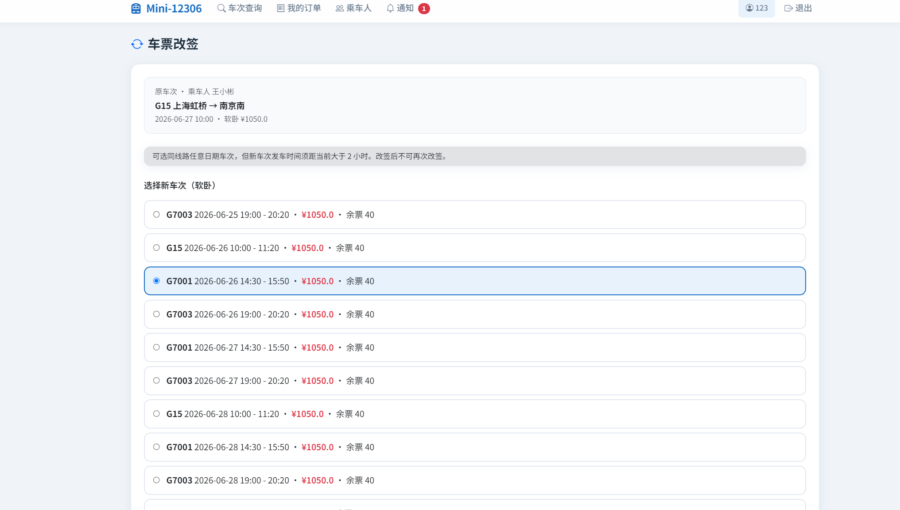

2. 实验结果分析
所有核心功能（注册/登录、查车次、购票、退票、改签、后台管理）均通过测试，运行稳定。
模块化结构清晰，服务层和界面层分离，若未来需接入真实数据库或网络支付，只需修改 Service 层实现，UI 可基本不变。
结对编程中，两人轮流担任驾驶员与领航员，发现并修改了许多需求及功能上的问题，显著提升了程序质量。

3. 结对编程体会
实时审查，减少缺陷：给AI的需求在产生的那一刻就被另一个人审视，很多低级错误被即时纠正，极大地降低了后续修改程序的成本。
沟通是核心：“口渴指数”（交流强度）是很好的衡量指标。我们刻意保持频繁对话，任何设计决策都先口头协定再编码，避免了因 “我以为” 造成的返工。
疲劳管理不可忽视：严格按照每 45分钟交换驾驶权的节奏，驾驶员不易疲惫，领航员也不会因长时间观察而走神。短暂休息后的角色互换，也使双方始终保持新鲜感。
不适合场景的思考：我们也体会到，在探索性极强、需要大量独立查资料的学习阶段，结对编程可能会相互等待；而当任务已完全明确时，结对编程的效率最高。成员间的性格磨合也很重要，幸而我们二人配合融洽，但仍需在实际项目中灵活抉择是否采用结对。

成绩评定表：
序号 | 评分项目 | 满分 | 实得分
1 | 实验报告格式规范 | 2
2 | 实验报告过程清晰，内容详实 | 4
3 | 实验报告结果正确性 | 2
4 | 实验分析与总结详尽 | 2
 | 总得分 | 10

